Механика сцены

Концертного зала ЦК Урал

Зрительный зал

Количество мест фиксированное 538

LED - экран - Физический размер информационной поверхности экрана 9000 х 5000 мм. Разрешение экрана 1872 ч 1040 пикселей, шаг 4.8 мм. (доп.услуга) Led экран 1872×1040 пикселей - это как Full HD

Проектора и экрана – нет

Сцена:

Параметры сцены

Ширина сцены (м.) 17

Глубина сцены (м.) 14

Высота сцены до колосников (м.) 14

Рабочая ширина сцены (м.) 12

Рабочая глубина сцены (м.) 12

Рабочая высота сцены (м.) 6,8

Ширина зеркала сцены (м.) 11

Высота зеркала сцены (м.) 6

Количество уровней рабочих галерей 3

Максимальная высота уровня рабочей галереи (м.) 14

Количество переходных мостиков 2

Возможность установки декораций - Есть

Планшет сцены Наклон планшета (в градусах) - Нет

Состояние планшета сцены - Хорошее

Цвет планшета - Дерево

Покрытие планшета сцены: серая плитка ПВХ 50х50 Хореографический линолеум черный

Одежда сцены Черный бархат BlackOut

Карманы 1 Расположение (от зрителя) Слева Ширина (м.)5 Глубина (м.) 9 Высота (м.)7

Авансцена Наличие - Да Глубина (м.) 2 Ширина (м.) 11

Занавес АРЗ Наличие - Да

Верхняя механизация сцены

Параметры Количество штанкетов - 30

10 механических

20 канатных противовес

Количество софитов 5

Наличие стационарных полетных устройств Нет

Штанкетные подъемы Длина штанкета (м.) 12

Сечение штанкета (мм.) 60

Расстояние между штанкетами (мм.) 200/300 Грузоподъемность (кг.) 200

Количество софитных ферм на сцене 5

Максимальная высота подъема (м)12

Подвес акробатов на штанкет/софит Нет

Монтаж мультимедийных экранов, лебёдок, систем сброса только за колосники

**АППАРАТНАЯ КОНЦЕРТНОГО ЗАЛА звук:**

GAS-DVD – DMR –ES35V – 2 шт.

Микшер – MACKIE.DFX6 – 1 шт.

Монитор BOCH – 3 шт.

EXTRON – 2 шт.

Усилитель камер BOCH – 1 шт.

Усилитель BOCH RIENA – 4 шт.

Пред-усил. BOCH RIENA – 1 шт.

Тюнер BOCH RIENA – 1 шт.

DVD Panasonic – 1 шт.

Misteru - 1 шт.

MD Sonu – 1 шт.

TACKAM MD350 – 2 шт.

CD TACKAM CD01 – 2 шт.

Процессор XTA DSP236 -1 шт.

Усилитель EV CP3000S – 4 шт.

EV CP4000S – 2 шт.

Микшер MIDAS-VENICE – 1 шт.

Allen HeathWZ – 2 шт.

Радиомикрофон SHURE SM58SLX2 – 10-12 шт.

**Световое оборудование Концертного зала ЦК «Урал»**

1 софит - Led wash 300 – 2ШТ. BSW 400 - 1шт.

2 софит - Led wash 300 – 3 шт.,BSW 400– 2 шт.

3 софит - Led wash 300 – 4 шт., BSW 400– 3 шт.

4 софит – Led 300 – 3 шт., BSW 400– 4шт.

Hazer adj

Dmx вентилятор

Диммерное оборудование :

Две ложи – РС 1000 w по 4 шт.

Вынос - РС 2000w – 11 шт.

Прострелы: прожектор линзовый lampoo РС1000W

1 план порталы по 3 шт

234 план башни по 4 шт. В каждой

Дополнительный на планшет - Beаm7r 6шт

Led bar 8шт

Led ZoomWash 8шт.

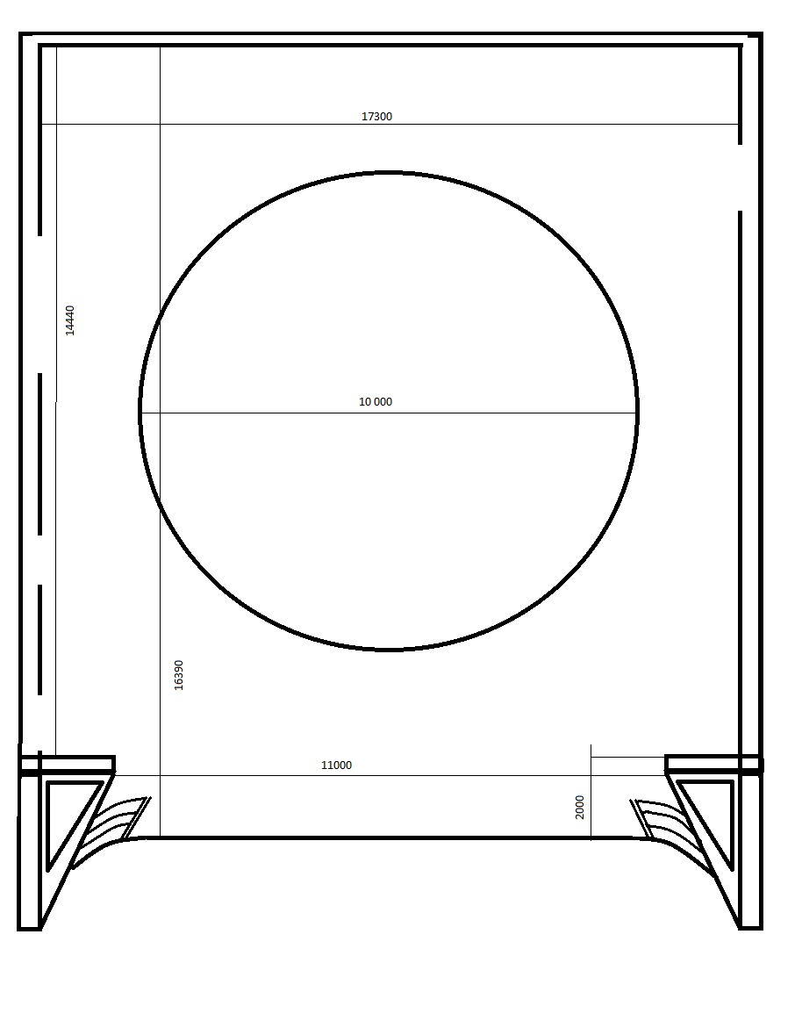

Осветительные приборы

Развес сцены большого зала

